国立研究開発法人
国立精神・神経医療研究センター病院
２０20年 看護学生 春休み
インターンシップ

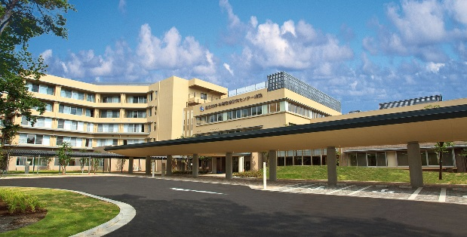

精神・神経・筋疾患看護のスペシャリストがたくさん働いている病院です。
午前・午後で2ヶ所の病棟が体験できますので、ぜひいろいろな病棟を
体験してみてください。

日程 ①３月 ４日（水） 9：00～15：30 ②３月 5日（木） 9：00～15：30
③３月11日（水） 9：00～15：30 ④3月12日（木） 9：00～15：30
⑤３月13日（金） 9：00～15：30 ⑥3月18日（水） 9：00～15：30
お申し込みは、ホームページより申し込み用紙を
ダウンロードしてご記入のうえ、2月21日までに
メールで下記の連絡先までご連絡下さい。

【連絡先】
国立精神・神経医療研究センター病院
副看護部長 中島 百合
E-mail：nurseb@ncnp.go.jp
Tel：042-341-2711（代表）

